Die Tennissaison des TC RW ist im vollem Gange
4. Salzbergener LK-Turnier
Das jährliche Leistungsklassenturnier auf der Anlage des TC RW Salzbergen hat sich im Turnierkalender des Tennissports etabliert und zieht immer mehr Tennisspieler in seinen Bann.
Sensationelle 52 Spielerinnen und Spieler haben sich zu dem Tennisturnier angemeldet.
Vom 01. – 03. Juli 2016 wurden an drei Turniertagen 84 spannende und hochklassige Matches ausgetragen. Auch in diesem Jahr konnten wir für die Ausrichtung des Turniers aufgrund der großen Anzahl der Spiele zusätzlich auf die Tennisanlage des Nachbarvereins TC Schüttorf 85 zurückgreifen. Hierfür nochmal einen herzlichen Dank.
Erstmalig war es für das diesjährige LK-Turnier möglich eine Damenkonkurrenz zu stellen. Es hat uns sehr gefreut, dass das Damenfeld sehr gut angenommen wurde und gleich im ersten Jahr von allen Feldern die meisten Anmeldungen zu verzeichnen hatte.
Die Teilnehmer aus den Bundesländern Niedersachsen und Nordrhein-Westfalen konnten sich somit in den Altersklassen Damen, Herren, Herren 30 und Herren 40 duellieren.
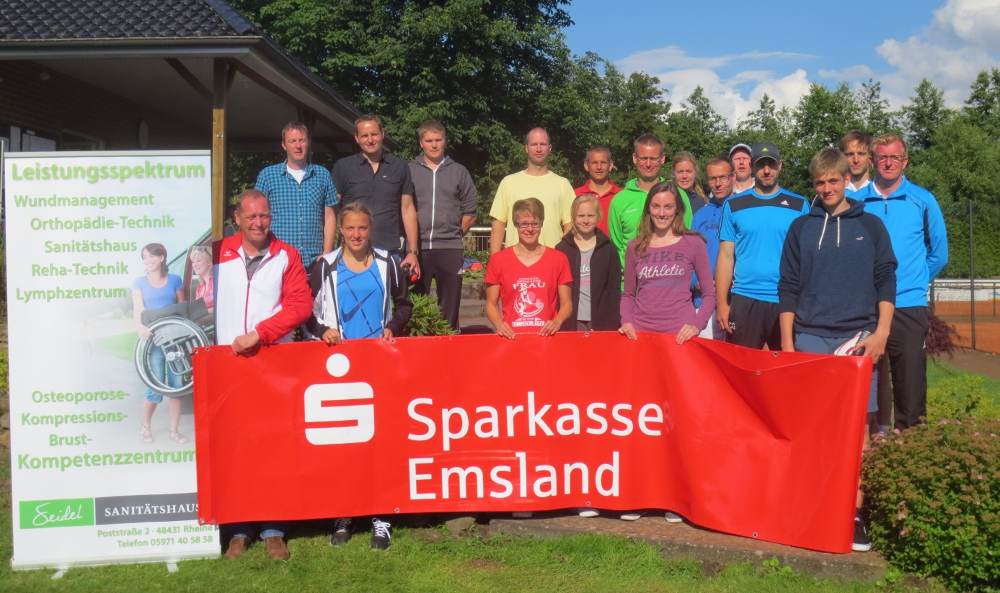
Tolle, faire und hochklassige Spiele machten die vierte Austragung in Folge wieder zu einem großen Erfolg. Auch das Wetter hat in diesem Jahr größtenteils mitgespielt und es gut mit uns gemeint.
Dementsprechend hochzufrieden zeigte sich dann auch Michael Upmann, Vorsitzender des TC RW Salzbergen, als er bei der Siegerehrung die letzten Worte des Turniers an die Aktiven und Zuschauer richtete.
Einen großen Dank möchten wir denjenigen aussprechen, die mit Ihren Kuchen- und/ oder Salatspenden für das leibliche Wohl der Spieler und Zuschauer gesorgt haben und denjenigen, die mit Ihrer tatkräftigen Unterstützung an den einzelnen Turniertagen für den reibungslosen Ablauf des Turniers gesorgt haben. Ein weiterer Dank gilt der Sparkasse Emsland und dem Sanitätshaus Seidel aus Rheine, die das Turnier mit einer großzügigen Spende unterstützt haben.
Eine Fortsetzung des LK-Turniers in Salzbergen im Jahr 2017 steht somit nichts entgegen.
Kinder- und Jugendzeltlager
Auch in diesem Jahr wurde im August ein Wochenendzeltlager für die Kinder- und Jugendlichen auf unserer Anlage durchgeführt.
Ca. 30 Kinder haben mit viel Spaß und Freude daran teilgenommen.
Ein großer Dank gilt Lara Herrmann die mit ihren kreativen Spielen und guter Laune die Kinder begeisterte. Es wurden Aktivitäten wie Tennis, Schlagball, Gesichter bemalen und ein kleines Stationenspiel angeboten, wo alle Kinder körperliche Spiele, Wissensfragen und auch ihre Geschicklichkeit bewiesen.
Wir danken auch allen Jugendlichen und Erwachsenen Helfern für ihren Einsatz, besonders unseren Jugendwarten Uwe Tegeder und Dietmar Budden für die tolle Organisation.
Wir freuen uns auf eine Wiederholung im nächsten Jahr!

